**TRƯỜNG ĐẠI HỌC GIAO THÔNG VẬN TẢI**

**UNIVERSITY OF TRANSPOST AND COMMUNICATIONS**

**BÁO CÁO BÀI TẬP LỚN**

**MÔN LẬP TRÌNH TRỰC QUAN**

***ĐỀ TÀI: Phần mềm quản lý cửa hàng cà phê***

**Giảng viên hướng dẫn:** Nguyễn Thu Hường

**Sinh viên thực hiện:**

* Ninh Hoàng Long - 201200207
* Nguyễn Hữu Bút - 201200034
* Trần Minh Tú - 201210384
* La Cảnh Kỳ - 201200194
* Trần Việt Hưng – 201200167

**Lớp:** CNTT4 – K61

**Năm 2022**

MỤC LỤC

LỜI NÓI ĐẦU 3

A. THIẾT KẾ PHẦN MỀM 4

I. Giới thiệu chung 4

1. Mục tiêu 4

2. Phạm vi 4

II. Tổng quan về phần mềm 4

1. Yêu cầu chung 4

2. Đối tượng sử dụng 4

3. Chức năng của phần mềm 5

III. Demo giao diện phần mềm 5

1. Phần tài khoản 5

2. Phần chức năng 6

IV. Mô tả, thiết kế phần mềm 11

1. Công cụ sử dụng 11

2. Thực hiện 11

B. THIẾT KẾ CƠ SỞ DỮ LIỆU 16

I. Giới thiệu 16

1. Mục tiêu 16

2. Phạm vi 16

II. Thiết kế Cơ sở dữ liệu Logic 16

1. Danh sách các bảng 16

2. Mô tả thực thể và thuộc tính 17

3. Sơ đồ quan hệ thực thể (ERD) 18

C. HƯỚNG DẪN CÀI ĐẶT SOURCE CODE 19

I. Phần mềm cần cài 19

II. Hướng dẫn kết nối tới Database 19

D. ĐÁNH GIÁ, KẾT LUẬN VÀ HƯỚNG PHÁT TRIỂN 20

1. Đánh giá 20

2. Kết luận 20

3. Hướng phát triển 20

BẢNG PHÂN CÔNG NHIỆM VỤ 21

TÀI LIỆU THAM KHẢO 22

# **LỜI NÓI ĐẦU**

Cuộc sống bộn bề đầy lo toan, áp lực hiện nay khiến mỗi chúng ta đều có nhu cầu tìm kiếm những thú vui giải trí lành mạnh, những không gian yên tĩnh hoặc những món ăn, đồ uống có lợi cho sức khoẻ tinh thần, đủ giúp con người có được sự tỉnh táo minh mẫn tràn đầy năng lượng tập trung trong công việc. Có lẽ từ nhu cầu đó mà càng ngày càng có nhiều nhà hàng, quán kinh doanh cà phê ra đời với nhiều sản phẩm khác nhau, được pha chế bởi nhiều công thức khác nhau theo sở thích, khẩu vị của mỗi người. Là một đất nước nổi tiếng với nhiều loại cà phê thơm ngon, tính đến nay, Việt Nam có rất nhiều quán cà phê theo mô hình đa dạng và quy mô từ nhỏ đến lớn. Để góp phần kinh doanh các quán cà phê thêm hiệu quả thì vấn đề đặt ra là làm thế nào để con người quản lý dễ dàng, khoa học, giảm nhân lực, tăng lợi nhuận.

Trong thời đại công nghệ 4.0 như hiện nay, việc xây dựng ra một phần mềm quản lý quán cà phê là một việc cần thiết và hữu ích. Bởi vậy nhóm đã quyết định chọn đề tài này để nghiên cứu và xây dựng.

1. **THIẾT KẾ PHẦN MỀM**
2. **Giới thiệu chung**
3. **Mục tiêu**

Xây dựng phần mềm hỗ trợ cửa hàng, cụ thể là cửa hàng cà phê, quản lý việc buôn bán như thanh toán, xuất hoá đơn, thống kê doanh thu,…

1. **Phạm vi**

Phần mềm được cài đặt trên hệ thống máy tính tại quầy thu ngân, giúp nhân viên thu ngân thanh toán hóa đơn của khách hàng nhanh chóng, chính xác và dễ dàng thực hiện việc in hóa đơn cho khách hàng. Đồng thời phục vụ cho người quản lý thống kê, kiểm soát doanh thu của quán.

1. **Tổng quan về phần mềm**
2. **Yêu cầu chung**

Phần mềm gồm 2 phần chính: Quản lý việc thanh toán hoá đơn và quản lý thông tin của cửa hàng.

1. *Quản lý thanh toán hoá đơn*

* Nhập thông tin món khách hàng yêu cầu.
* Thanh toán, giảm giá.
* In hoá đơn cho khách hàng.

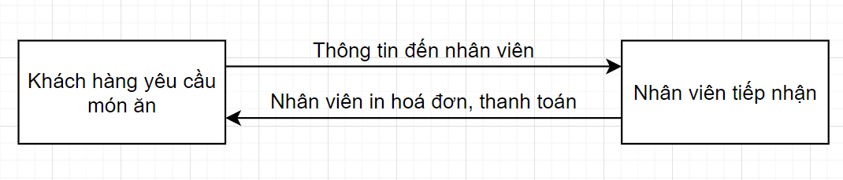

1. *Quản lý thông tin cửa hàng*

* Lưu trữ danh sách các món ăn🡪 đối chiếu với món ăn khách hàng yêu cầu để thanh toán hóa đơn.
* Lưu trữ danh sách bàn.
* Lưu trữ danh sách account của nhân viên, quản lý.
* Lưu trữ các hóa đơn đã được thanh toán theo thời gian 🡪 phục vụ cho việc báo cáo thông tin sau này.

1. **Đối tượng sử dụng**

Phần mềm được xây dựng cho 2 đối tượng: nhân viên và người quản lý.

Khách hàng không trực tiếp sử dụng phần mềm, nhưng là người đưa ra các món cho nhân viên.

* Nhân viên:
  + Tiếp nhận danh sách món khách hàng yêu cầu và thanh toán hóa đơn cho khách hàng. Chuyển bàn cho khách hàng khi có yêu cầu.
* Người quản lý: có thể sử dụng toàn bộ các chức năng của nhân viên, ngoài ra người quản lý còn có các quyền sau:
  + Thêm, sửa, xóa danh mục món và từng món, định giá cho món.
  + Thêm, sửa, xóa bàn trong quán.
  + Thống kê doanh thu.
  + Quản lý, phân quyền tài khoản của nhân viên.

1. **Chức năng của phần mềm**
2. *Thanh toán hóa đơn cho khách hàng*

* Khi khách hàng yêu cầu món trong menu của quán. Nhân viên tiếp nhận yêu cầu và thêm món khách vừa yêu cầu vào hóa đơn của bàn khách hàng đang ngồi.
* Nếu khách hàng có nhu cầu chuyển bàn, nhân viên sẽ thực hiện chuyển hóa đơn của bàn hiện tại sang bàn khác không có người.
* Nhân viên có thể giảm giá cho hóa đơn.
* Khi khách hàng có yêu cầu thanh toán 🡪 nhân viên sẽ lập hóa đơn. Phần mềm hỗ trợ in hoá đơn và lưu hoá đơn thành nhiều định dạng file.

1. *Quản lý việc báo cáo doanh thu*

* Phần mềm cho phép xem danh sách hóa đơn theo thời gian.
* Phần mềm cho phép thống kê doanh thu dựa vào hóa đơn và dựa vào danh mục đồ ăn.

1. *Chức năng khác*

* Người dùng có thể đổi mật khẩu và thông tin hiển thị của tài khoản.

1. **Demo giao diện phần mềm**
2. **Phần tài khoản**

* Mỗi người sử dụng sẽ được cấp một tài khoản, tài khoản có 2 loại: tài khoản Nhân viên và tài khoản Quản lý.
* Tài khoản Quản lý có thể đặt lại mật khẩu của các tài khoản khác, xoá tài khoản, thêm tài khoản.
* Khi khởi động phần mềm, giao diện đăng nhập sẽ hiện ra như hình 1, người dùng đăng nhập bằng tài khoản được cấp để bắt đầu sử dụng

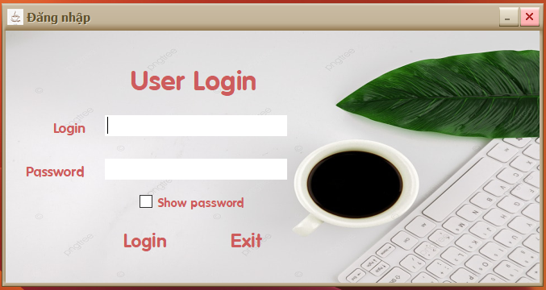

Hình 1: Giao diện đăng nhập

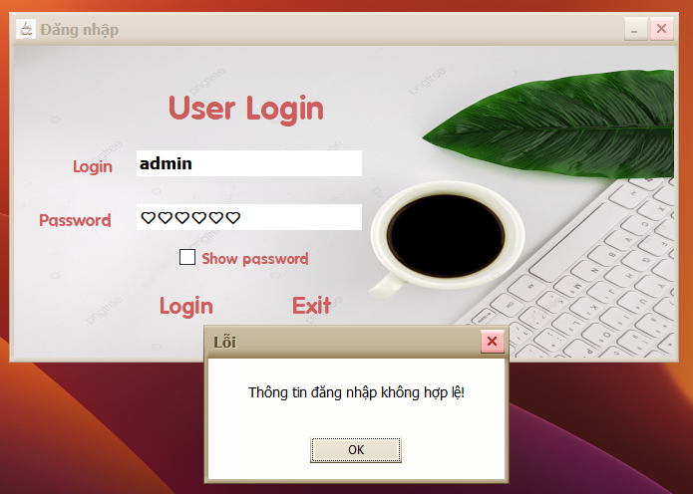

Hình 2: Sai thông tin đăng nhập

1. **Phần chức năng**

* Sau khi đăng nhập thành công, giao diện chính của phần mềm sẽ hiển thị, tuỳ theo loại tài khoản (Quản lý hay Nhân viên) mà giao diện chính sẽ có đôi chút khác biệt.

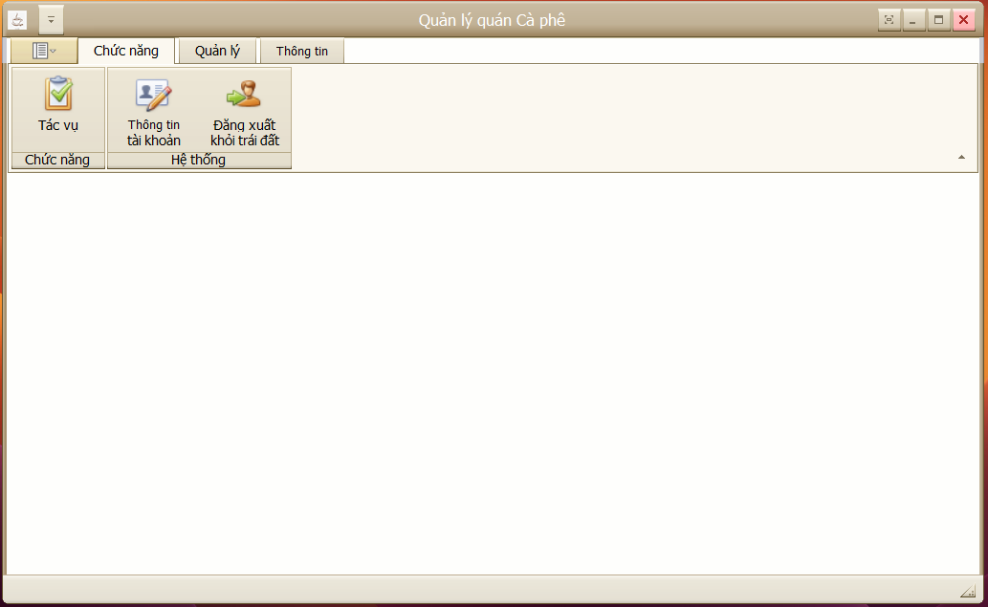

Hình 3: Giao diện chính (đối với tài khoản Quản lý)

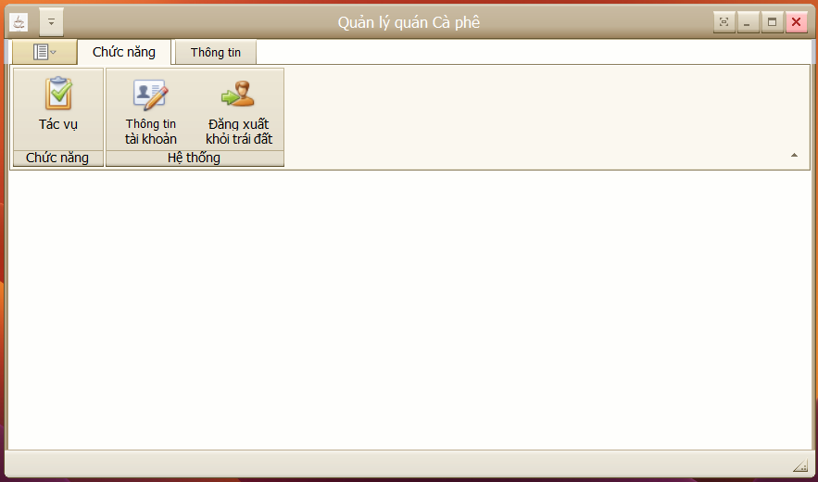

Hình 4: Giao diện chính (đối với tài khoản Nhân viên)

* Thêm món theo yêu cầu khách hàng.

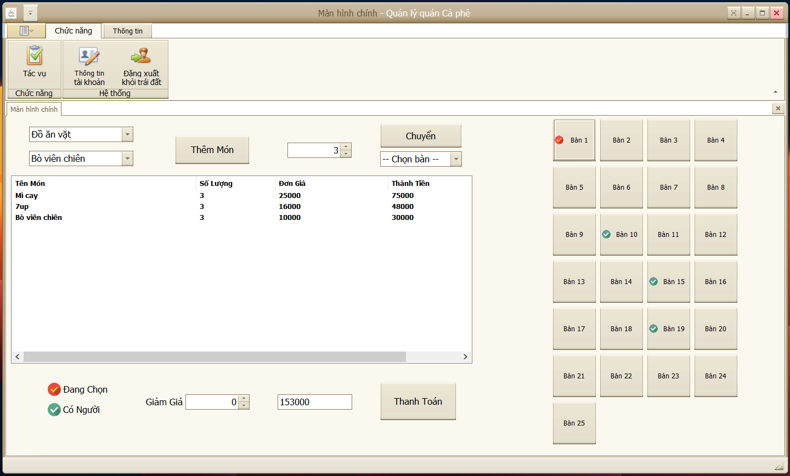

Hình 5: Thêm món, tính tiền

* Thanh toán, xuất hoá đơn cho khách

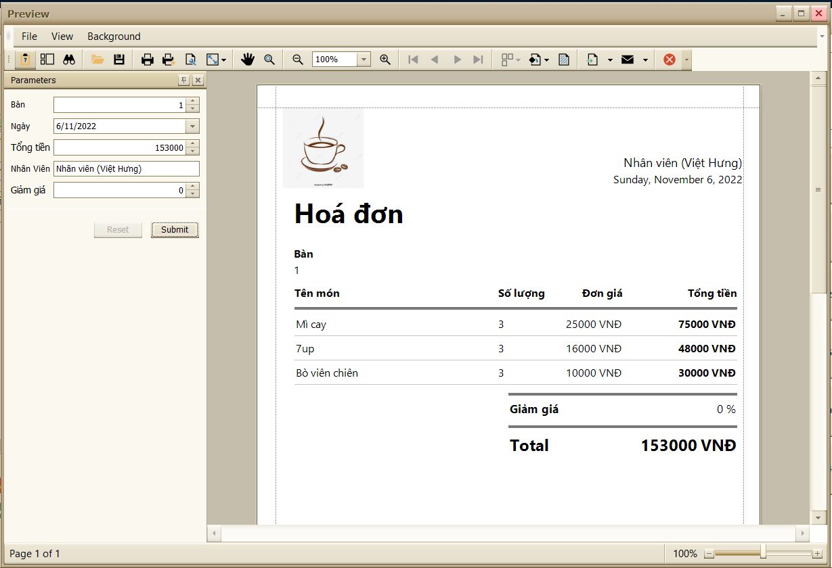

Hình 6: Thanh toán, xuất hoá đơn

* Các chức năng dành riêng cho người quản lý bao gồm: quản lý tài khoản, quản lý danh mục món ăn, quản lý các đồ ăn, quản lý hoá đơn, xem thống kê doanh thu.
* Đối với mỗi giao diện quản lý sẽ có 3 chức năng là thêm, sửa và xoá.

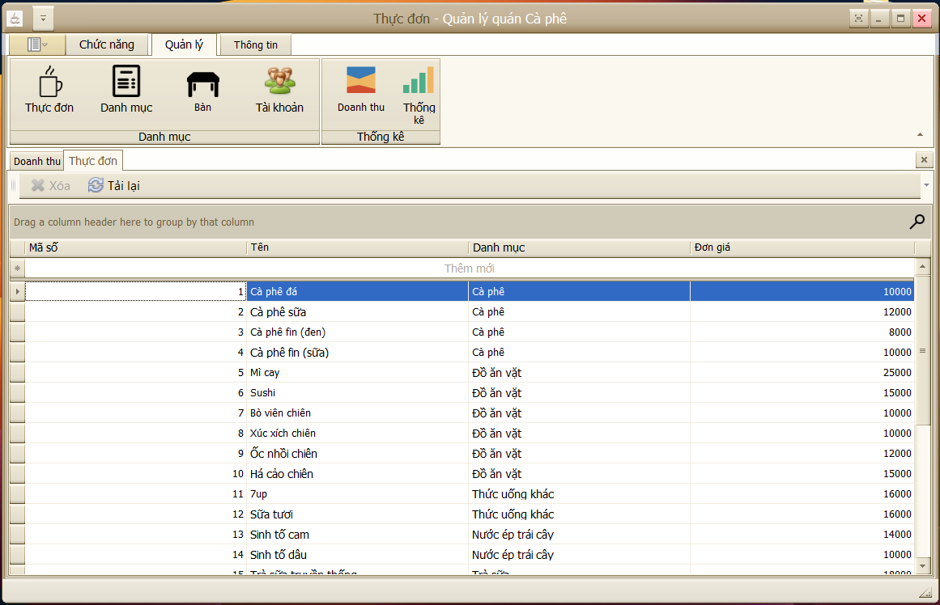

Hình 7: Quản lý đồ ăn, thức uống

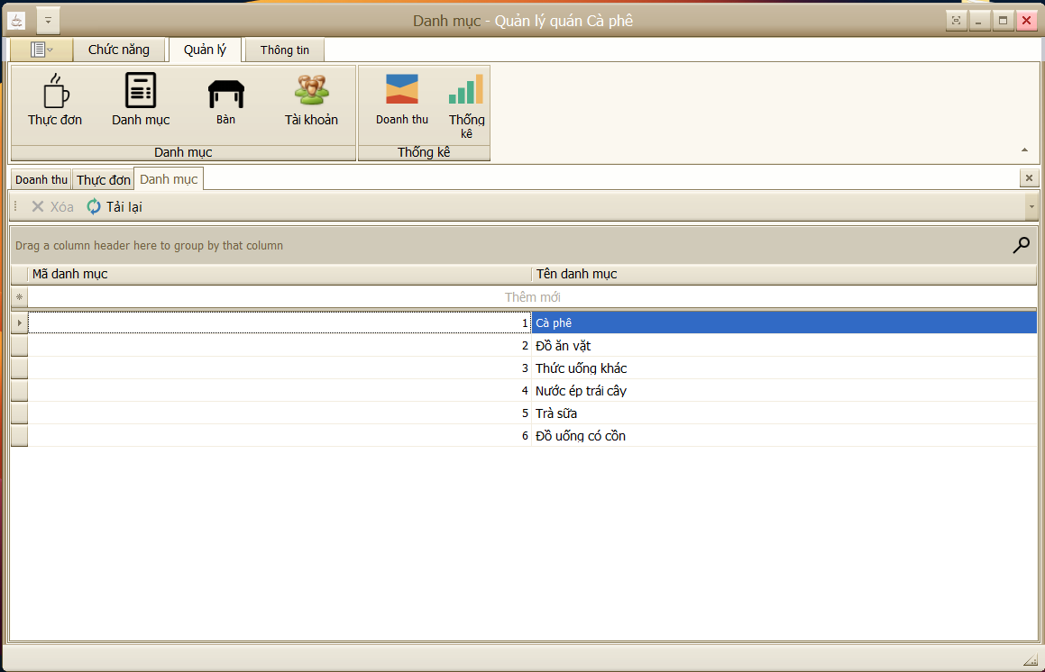

Hình 8: Quản lý danh mục thức ăn

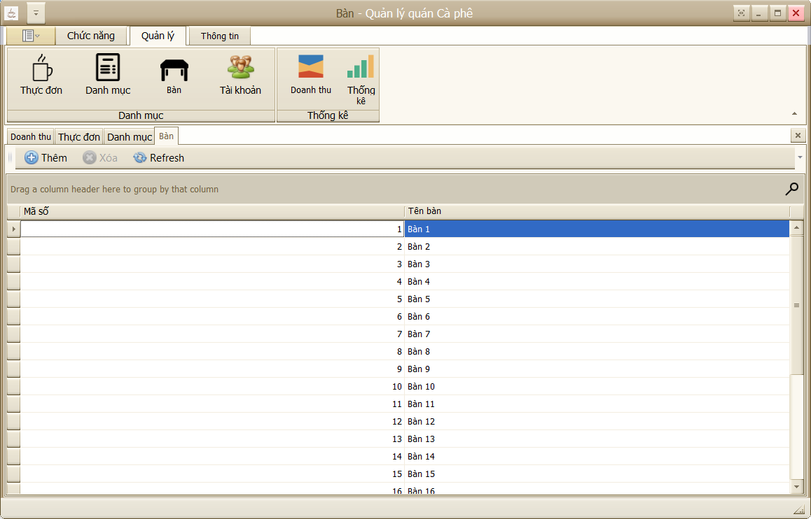

Hình 9: Quản lý bàn

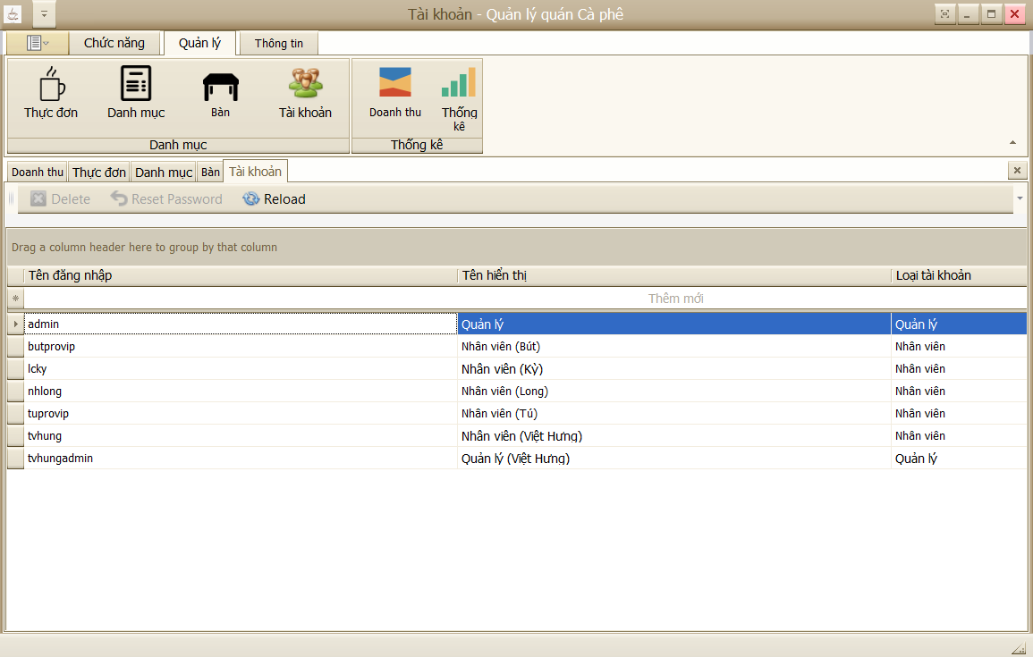

Hình 10: Quản lý tài khoản

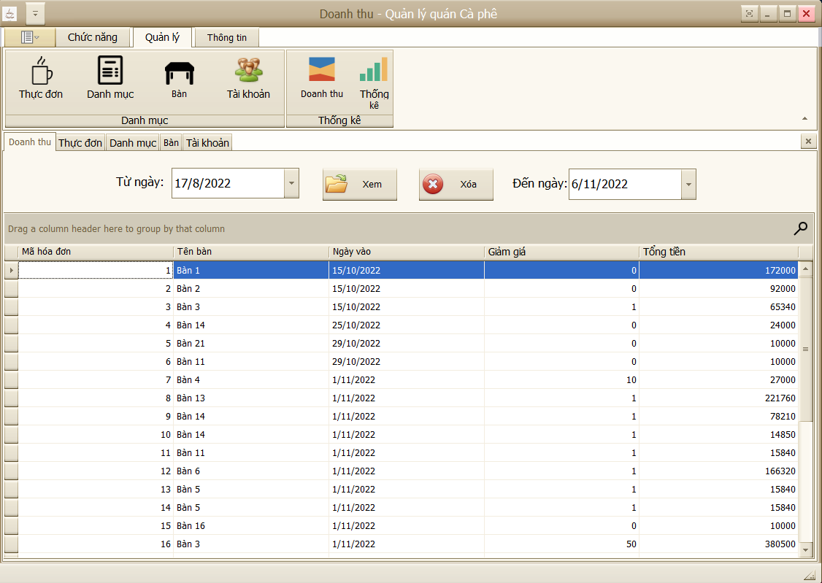

Hình 11: Quản lý hoá đơn đã thanh toán

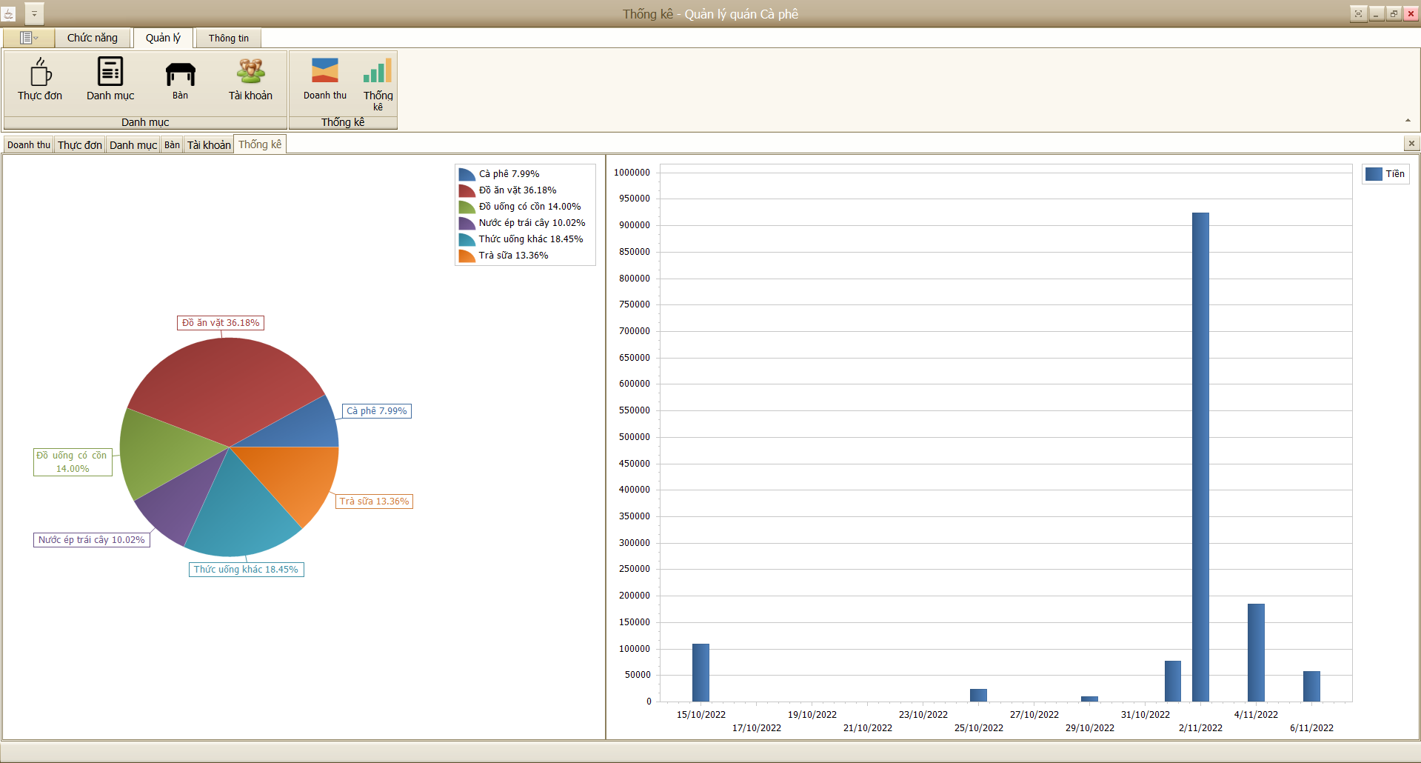

Hình 12: Biểu đồ thống kê

1. **Mô tả, thiết kế phần mềm**

Sử dụng ngôn ngữ C# để lập trình phần mềm này.

1. **Công cụ sử dụng**

* IDE Visual Studio 2022
* SQL Server 2019 và Microsoft SQL Server Management Studio 18 (SSMS 18).
* Thư viện hỗ trợ đồ hoạ, biểu đồ, report,… DevExpress 22.1

1. **Thực hiện**
2. **Tổ chức project**

Theo mô hình 3 lớp với 4 project đó là DTO, DAO, BUS và GUI.

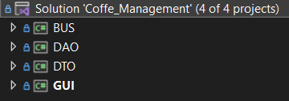

Hình 13: Mô hình 3 lớp

* + **DTO:** gồm các class định nghĩa các table trong database.

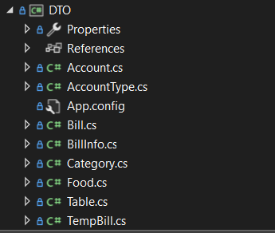

Hình 14: DTO

* + **DAO:** truy xuất tới database.

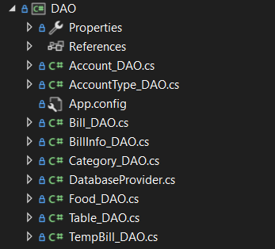

Hình 15: DAO

* + **BUS:** nhận yêu cầu từ GUI, lấy thông tin từ DAO trả cho GUI.

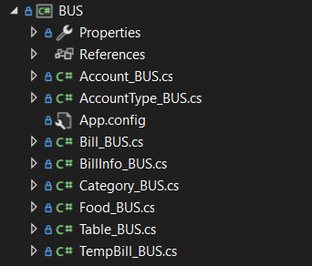

Hình 16: BUS

* + **GUI:** gồm các form giao diện tương tác với người dùng cuối.

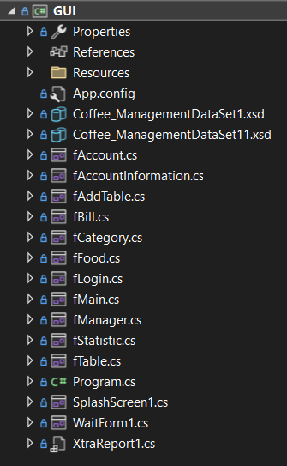

Hình 17: GUI

1. **Thiết kế giao diện**

Sử dụng hoàn toàn các controls trong thư viện hỗ trợ DevExpress.

* + - * Giao diện phong cách Ribbon với tone màu chính là màu nâu mang đến sự trẻ trung, hiện đại.
      * Liên kết form cha, form con với fManager là form cha, các form còn lại là form con.

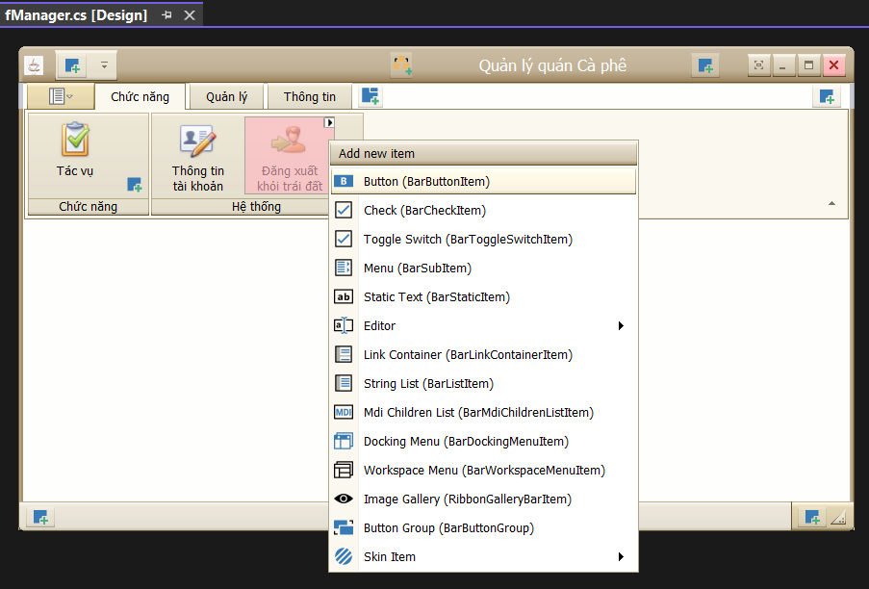

Hình 18: Giao diện Ribbon

* + - * Sử dụng DevExpress để thiết kế biểu đồ, form Hoá đơn.

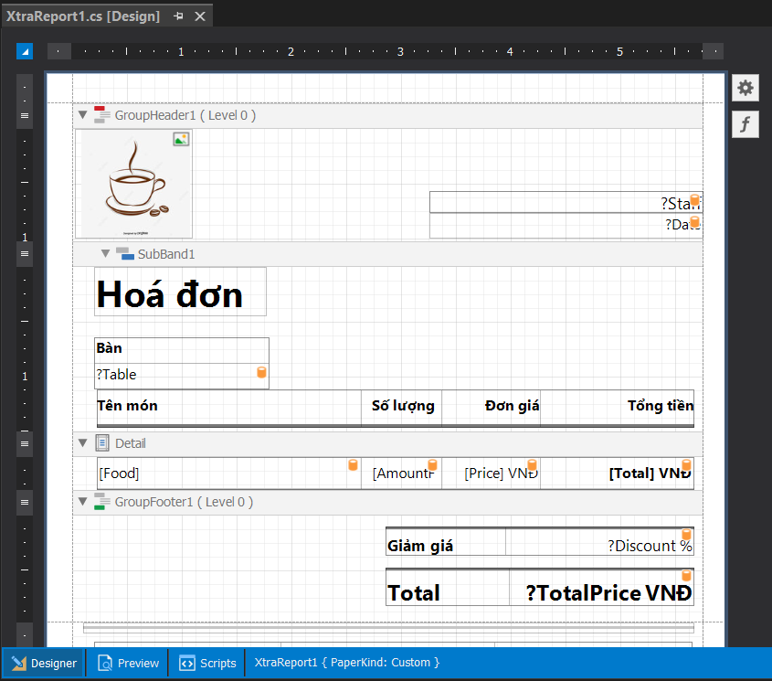

Hình 19: Thiết kế Report

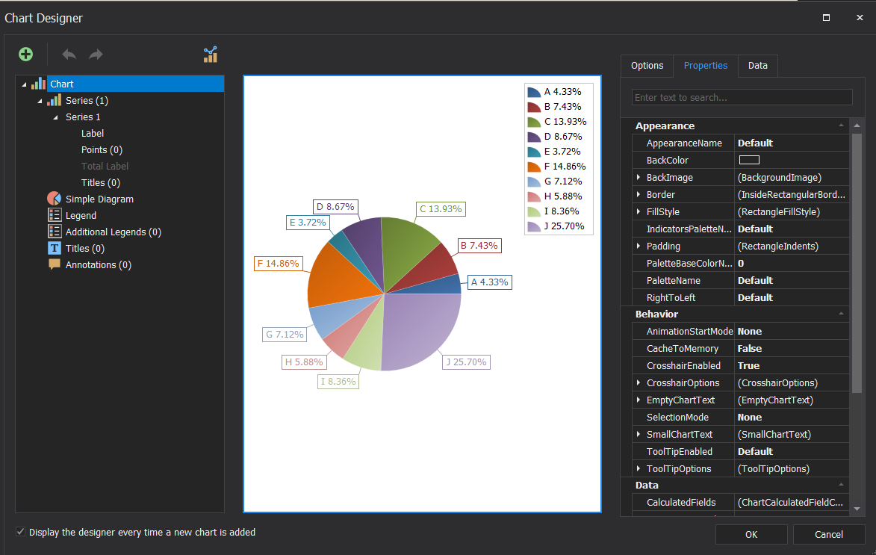

Hình 20: Thiết kế biểu đồ

1. **Kết nối CSDL**

Xây dựng class DatabaseProvider để truy xuất cơ sở dữ liệu, trong đó viết lại 3 function ExecuteQuery, ExecuteNonQuery và ExecuteScalar để thực thi những Function, câu truy vấn và Procedure trong Database.

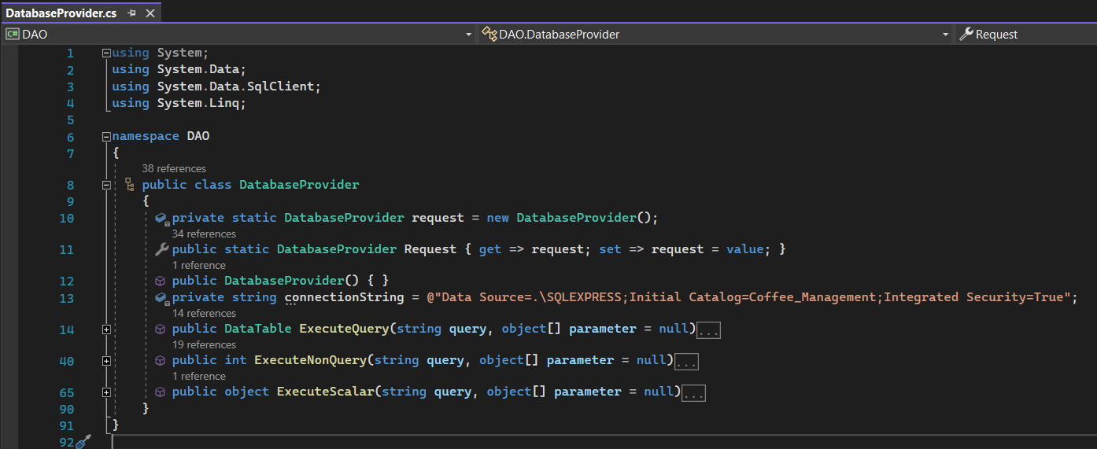

Hình 21: Kết nối CSDL

1. **Source code**

Xem file project đính kèm.

1. **THIẾT KẾ CƠ SỞ DỮ LIỆU**
2. **Giới thiệu**
3. **Mục tiêu**

Tài liệu mô tả chi tiết về thiết kế CSDL ở mức logic và mức vật lý của phần mềm hỗ trợ thanh toán bán hàng.

1. **Phạm vi**

Là cơ sở giao tiếp của các thành viên, là căn cứ để kiểm thử vận hành bảo trì… nhằm có cái nhìn tổng quát một cách toàn diện về mô hình hỗ trợ thanh toán bán hàng.

1. **Thiết kế Cơ sở dữ liệu Logic**
2. **Danh sách các bảng**

|  |  |  |  |
| --- | --- | --- | --- |
| **STT** | **Tên bảng** | **(Bí danh)** | **Mô tả** |
| 1 | Hóa đơn  bán hàng | Bill | Cho biết thông tin về ngày khách hàng đến quán, mã số bàn mà khách đang sử dụng, tổng giá trị của hóa đơn đó, thông tin về giảm giá, thời gian đến ăn và trạng thái của hóa đơn (chưa thanh toán hoặc đã thanh toán).  Mỗi hóa đơn có một mã duy nhất. |
| 2 | Chi tiết  hóa đơn | BillInfo | Cho biết mã hóa đơn, mã món ăn khách hàng chọn và số lượng món ăn.  Mỗi bảng chi tiết hóa đơn có một mã duy nhất. |
| 3 | Bàn | TableCoffee | Mỗi bàn ăn có một mã số duy nhất. Bàn ăn có trạng thái cho biết bàn đang có người hay không. |
| 4 | Món | Food | Mỗi món ăn sẽ có 1 mã duy nhất, bảng này cung cấp các thông tin cho từng món ăn: tên, đơn giá, món ăn thuộc danh mục nào. |
| 5 | Danh mục món | CategoryFood | Mỗi loại danh mục món ăn có 1 mã. Bảng sẽ cho biết tên của từng danh mục. |
| 6 | Tài khoản người dùng | Account | Mỗi người dùng sử dụng phần mềm này, sẽ được cung cấp: tài khoản, mật khẩu để truy cập vào trong hệ thống. Mỗi tài khoản có một tên hiển thị do người dùng tùy chọn. |
| 7 | Loại tài khoản | AccountType | Bảng lưu thông tin loại tài khoản là người quản lý hay nhân viên. |

1. **Mô tả thực thể và thuộc tính**

|  |  |  |  |  |
| --- | --- | --- | --- | --- |
| **STT** | **Tên bảng** | **Bí danh** | **Thuộc tính** | **Mô tả thuộc tính** |
| 1 | Hóa đơn  bán hàng | Bill | ID | Mã hóa đơn |
| CheckIn | Thời gian vào |
| CheckOut | Thời gian thanh toán |
| TableID | Mã bàn |
| Discount | Giảm giá |
| TotalPrice | Tổng giá |
| Status | Trạng thái |
| 2 | Chi tiết  hóa đơn | BillInfo | ID | Mã chi tiết hóa đơn |
| BillID | Mã hóa đơn |
| FoodID | Mã món (món ăn thức uống) |
| Amount | Số tiên |
| 3 | Bàn | TableCoffee | ID | Mã bàn |
| Name | Tên bàn |
| Status | Trạng thái |
| 4 | Món | Food | ID | Mã món |
| Name | Tên món |
| CategoryID | Mã thể loại |
| Price | Giá bán |
| 5 | Danh mục món | CategoryFood | ID | Mã thể loại món |
| Name | Tên thể loại món |
| 6 | Tài khoản người dùng | Account | UserName | Tên đăng nhập |
| DisplayName | Tên hiển thị |
| Password | Mật khẩu |
| TypeID | Mã loại tài khoản |
| 7 | Loại tài khoản | AccountType | ID | Mã loại tài khoản |
| TypeName | Tên loại tài khoản |

1. **Sơ đồ quan hệ thực thể (ERD)**

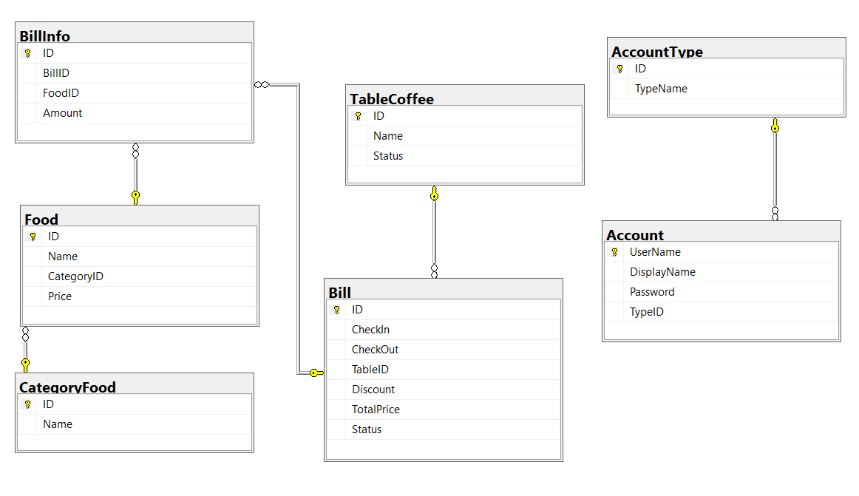

Hình 22: ERD

1. **HƯỚNG DẪN CÀI ĐẶT SOURCE CODE**

## I. Phần mềm cần cài

* IDE Visual Studio.
* DevExpress v22.1
* PM SQL Server 2019.

## II. Hướng dẫn kết nối tới Database

**1. Kết nối**

- **Để cấu hình kết nối**, truy cập tầng project  "DAO" → Tìm class "DatabaseProvider.cs"  sau đó tìm dòng:

private string connectionString = @"Data Source=.\SQLEXPRESS;Initial Catalog=Coffee_Management;Integrated Security=True";

**→** Thay đổi chuỗi kết nối đến Sqlserver cho phù hợp với máy tính.

- **Phần Dataset** phải cập nhật lại. Nếu không cập nhật lại thì chức năng Thống kê doanh thu sẽ bị lỗi.

**2. Đăng nhập**

- Chức năng đăng nhập có phân 2 quyền: quyền **Quản Lý** và quyền **Nhân Viên**.

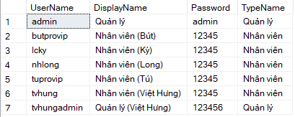

Hình 23: Danh sách tài khoản có sẵn trong Database

- Nên đăng nhập vào chương trình bằng tài khoản quyền quản lý để xem đầy đủ các chức năng.

1. **ĐÁNH GIÁ, KẾT LUẬN VÀ HƯỚNG PHÁT TRIỂN**
2. **Đánh giá**

* Kết quả đạt được:
  + Thiết kế được cơ sở dữ liệu quản lý cho quán cà phê.
  + Xây dựng được phần mềm với các chức năng cơ bản hỗ trợ thanh toán, quản lý, xuất hoá đơn cho cửa hàng cà phê vừa và nhỏ.
* Kết quả chưa đạt được:
  + Giao diện chưa hoàn toàn tương thích với tất cả kích thước màn hình.
  + ID của Food, Table, Category chưa được hoàn thiện.

1. **Kết luận**

Sau quá trình phân và thiết kế bài toán, và thực hiện cài đặt trên SQL Server, thì bài toán đã đặt ra đã được hoàn thành tương đối. Đề tài đã xây dựng thành công một phần mềm nhỏ giúp thực hiện việc quản lý buôn bán của một quán cà phê. Tuy nhiên do thời gian có hạn và kinh nghiệm nghiệp vụ chưa sâu, nên không thể tránh khỏi những thiếu sót kính mong cô và các bạn sẽ xem xét để cho hệ thống được hoàn chỉnh hơn.

Cuối cùng nhóm em xin chân thành cảm ơn giáo viên hướng dẫn Nguyễn Thu Hường đã tận tình giúp đỡ chúng em thực hiện bài toán này.

1. **Hướng phát triển**

* Có thể phát triển thêm chức năng lưu lại lịch sử của user (như việc thay đổi mật khẩu, thanh toán hoá đơn nào,..).
* Mã hoá mật khẩu khi lưu vào Database để đảm bảo không ai, kể cả Admin được biết mật khẩu.

# **BẢNG PHÂN CÔNG NHIỆM VỤ**

|  |  |
| --- | --- |
| **Tên + MSV** | **Công việc đã thực hiện** |
| Trần Việt Hưng (nhóm trưởng) – 201200167 | * Tìm hiểu, lên ý tưởng thiết kế, phân chia nhiệm vụ cho thành viên. * Làm chức năng thanh toán, chuyển bàn, đổi mật khẩu ở menu chính. * Tổng hợp code của các thành viên, format code, chỉnh sửa, hoàn thiện các chức năng và triển khai lên Github. * Viết báo cáo |
| Ninh Hoàng Long 201200207 | * Làm các giao diện: fAccountInformation, SplashScreen1, fStatistics * Làm phần Category bao gồm: lấy data từ CSDL, thêm, sửa, xoá Category * Làm chức năng thêm món, chọn bàn ở menu chính. |
| La Cảnh Kỳ  201200194 | * Làm các giao diện: fCategory, fTable, fAddTable * Làm phần Food bao gồm: lấy data từ CSDL, thêm, sửa, xoá Food * Thiết kế phần Report, in hoá đơn. |
| Nguyễn Hữu Bút  201200034 | * Làm các giao diện: fBill, fFood, fManager * Làm phần Account bao gồm: lấy data từ CSDL, thêm, sửa, xoá Account * Thực hiện chức năng tìm kiếm, xoá hoá đơn theo ngày. |
| Trần Minh Tú  201210384 | * Làm các giao diện: fAccount, fLogin, fMain, WaitForm1 * Làm phần Table bao gồm: lấy data từ CSDL, thêm, sửa xoá Table * Thiết kế 2 biểu đồ thống kê ở phần Thống kê. |

# **TÀI LIỆU THAM KHẢO**

1. Bài giàng môn Lập trình trực quan – Cô Nguyễn Thu Hường – Khoa Công nghệ thông tin - ĐH GTVT.
2. Meo, T. (no date) *[C#] Hướng Dẫn Lập Trình MÔ Hình Ba lớp three layer trong csharp*, *@Copyright Laptrinhvb.net*. Available at: <https://laptrinhvb.net/bai-viet/chuyen-de-csharp/---Csharp----Huong-dan-lap-trinh-mo-hinh-ba-lop-three-layer-trong-csharp/1d346aadd00fe0d8.html>
3. Howkteam (no date) *Lập Trình Phần mềm Quản LÝ Quán Cafe Với C# Winform: Website Hướng Dẫn Lập trình miễn phí: How kteam: Free education*, *www.howkteam.com*. Available at: <https://howkteam.vn/course/lap-trinh-phan-mem-quan-ly-quan-cafe-voi-c-winform-24>
4. *Create a report from A to Z* (no date) *Create a Report from A to Z | Reporting | DevExpress Documentation*. Available at: <https://docs.devexpress.com/XtraReports/2440/get-started-with-devexpress-reporting/create-a-report-from-a-to-z>
5. *Chart designer* (no date) *Chart Designer | WinForms Controls | DevExpress Documentation*. Available at: <https://docs.devexpress.com/WindowsForms/114070/controls-and-libraries/chart-control/design-time-features/chart-designer>
6. *How can I create a dynamic button click event on a dynamic button?*, *Stack Overflow*. Available at: <https://stackoverflow.com/questions/6187944/how-can-i-create-a-dynamic-button-click-event-on-a-dynamic-button> (Accessed: November 15, 2022).
7. *[Bài 12] - các tham số event trong C#* (no date) *[Bài 12] - Các tham số Event trong C# ~*. Available at: [https://vualaptrinh.blogspot.com/2016/04/bai-12-cac-tham-so-event-trong-c.html](https://vualaptrinh.blogspot.com/2016/04/bai-12-cac-tham-so-event-trong-c.html%20) (Accessed: November 15, 2022).
8. *Định Danh as Trong Ngôn Ngữ LẬP TRÌNH C#* (2018) *Học Toàn Tập*. Available at: [https://hoctoantap.com/2018/08/05/dinh-danh-trong-ngon-ngu-lap-trinh-c.html](https://hoctoantap.com/2018/08/05/dinh-danh-trong-ngon-ngu-lap-trinh-c.html%20) (Accessed: November 15, 2022).
9. Dotnet-Bot (no date) *Control.Tag property (system.windows.forms)*, *(System.Windows.Forms) | Microsoft Learn*. Available at: [https://learn.microsoft.com/vi-VN/dotnet/api/system.windows.forms.control.tag?view=windowsdesktop-7.0&viewFallbackFrom=netcore-3.0](https://learn.microsoft.com/vi-VN/dotnet/api/system.windows.forms.control.tag?view=windowsdesktop-7.0&viewFallbackFrom=netcore-3.0%20) (Accessed: November 15, 2022).